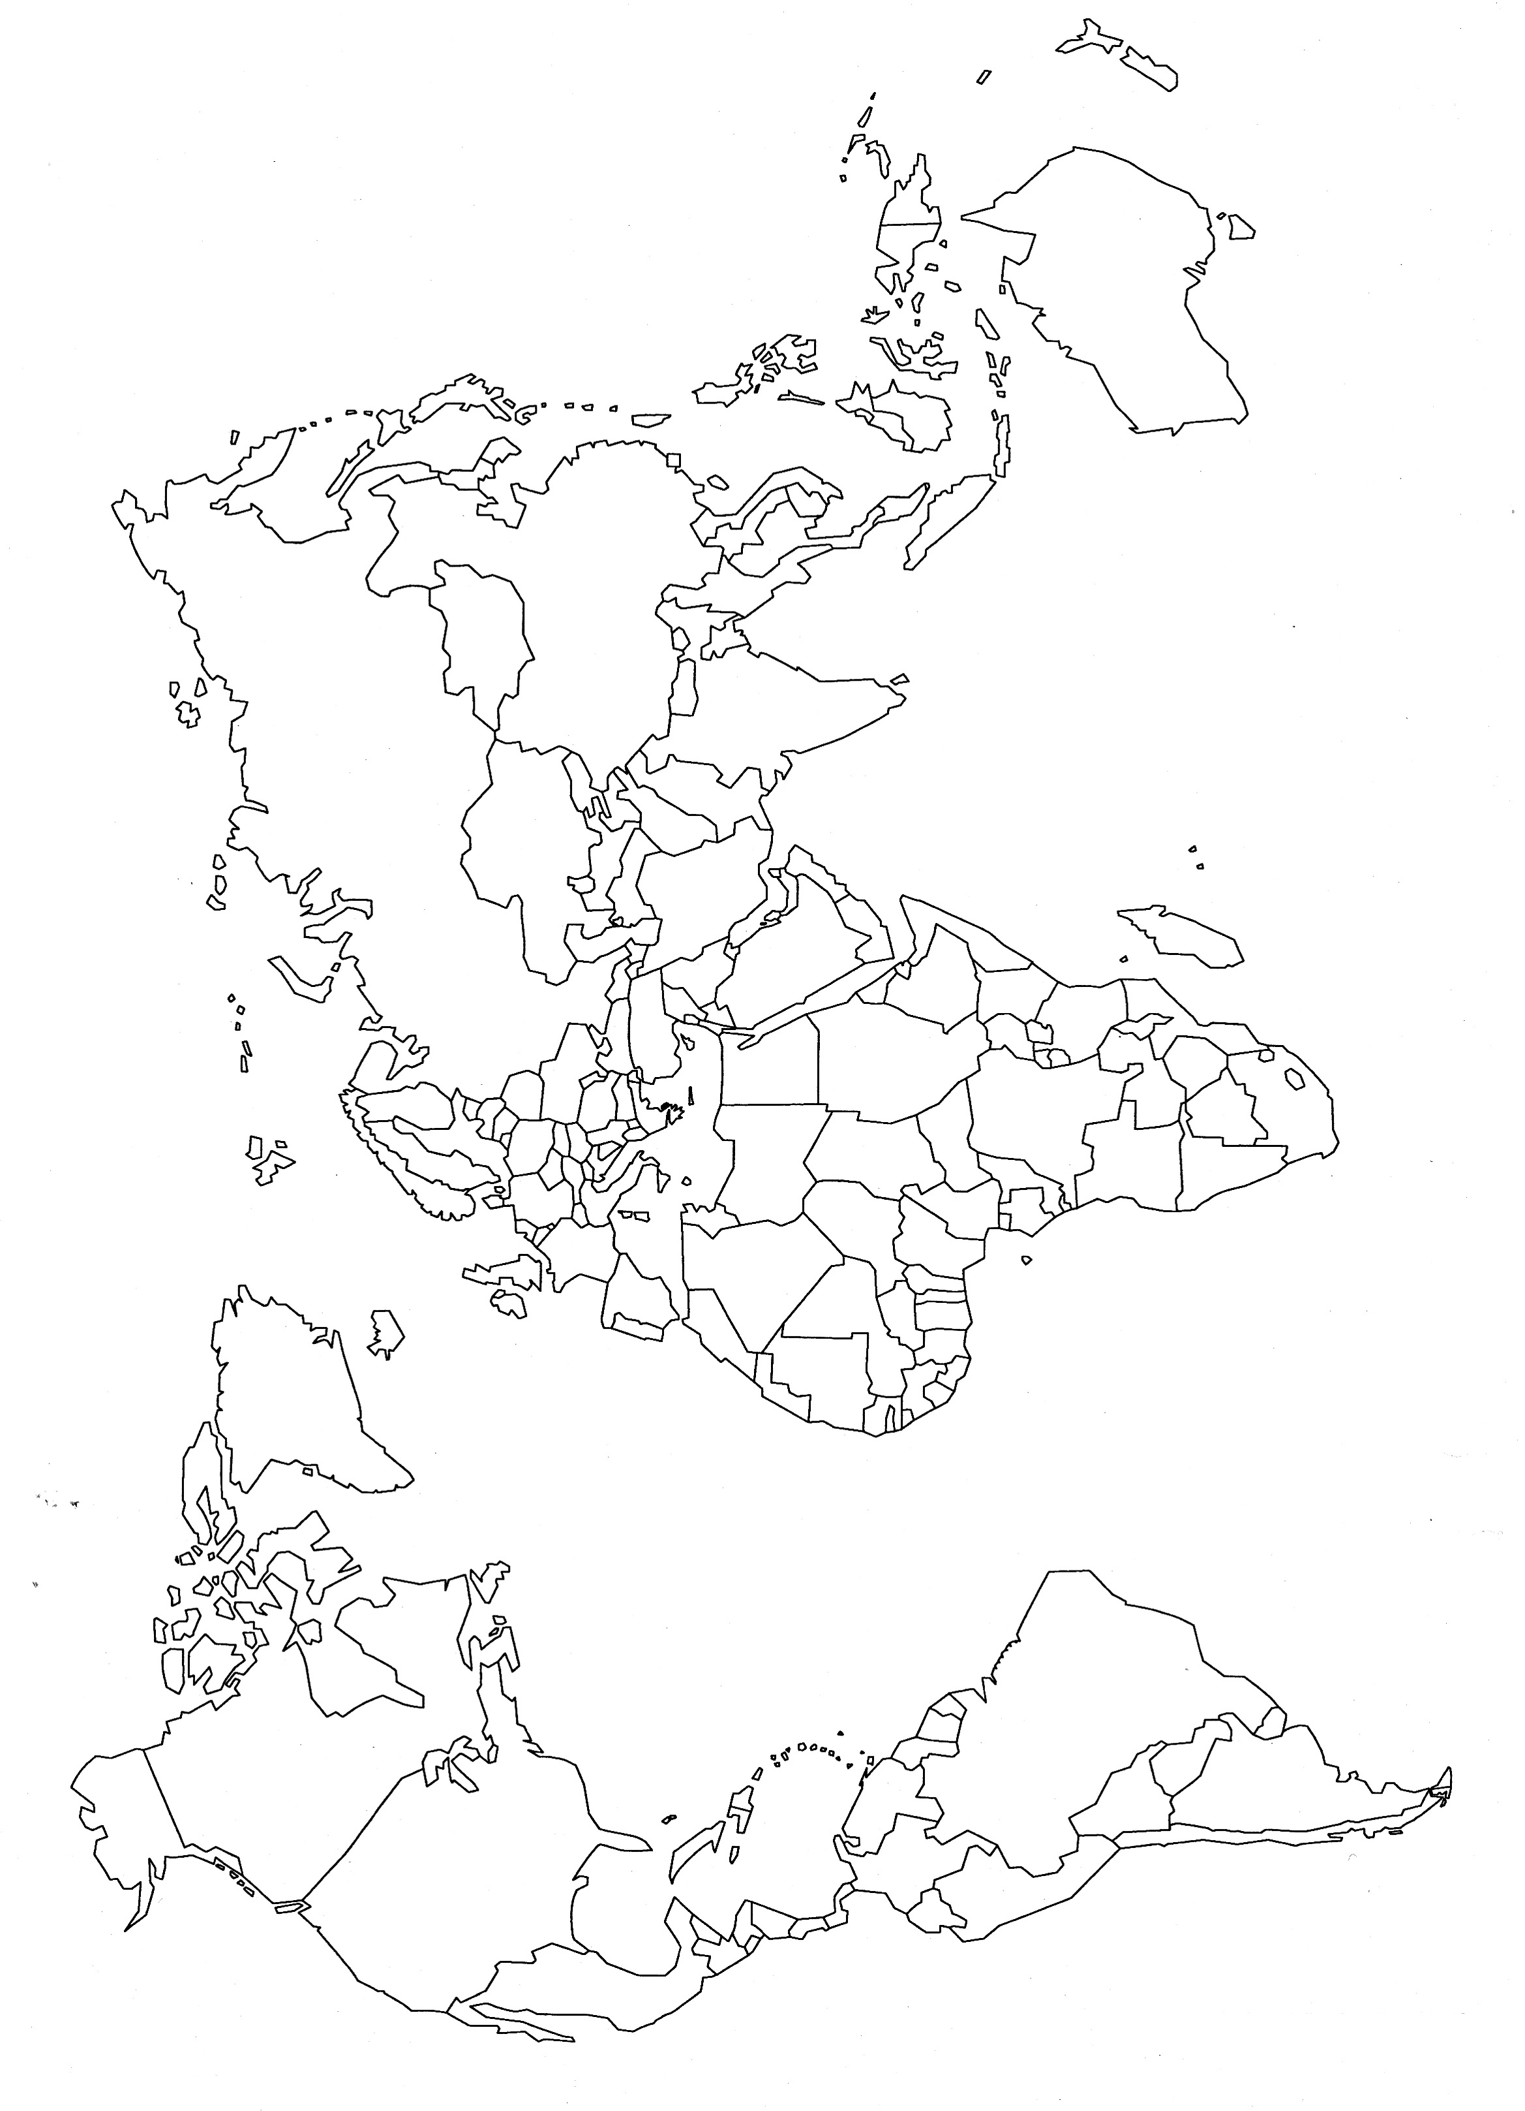
Ar broioù o tiorren bras

- Livit e gwer an triad (Stadoù Unanet, Kanada, kornôg Europa ha Japan)
- Livit e ruz ha skrivit anv ar broioù o tiorren bras (Mec’hiko, Brazil, Chile, Arc’hantina, Egipt, Suafrika, Turkia, India, Sina, Su Korea, Thailand, Malezia, Indonezia)
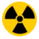
- Lakait un arouez “ G ” er broioù o tiorren ezel eus ar G 20: Mec’hiko, Brazil, Arc’hantina, Suafrika, Turkia, Arabia Saoudat, India, Sina ha Malezia.
- Lakait un arouez nukleel en India, Sina ha Pakistan.

